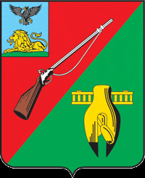

ОБЩЕСТВЕННАЯ ПАЛАТА
СТАРООСКОЛЬСКОГО ГОРОДСКОГО ОКРУГА
III СОЗЫВА

Шестое заседание Совета
Общественной палаты
Старооскольского городского округа

« 06 » декабря 2017 г. № 20

РЕШЕНИЕ

О формировании «конкурсной» комиссии
Управления социальной защиты

Заслушав и обсудив информацию заместителя председателя Общественной палаты Старооскольского городского округа Колотилкина В.Н. об утверждении состава конкурсной комиссии по ежегодному конкурсному отбору социально - ориентированных некоммерческих организаций, осуществляющих деятельность в области социальной защиты граждан, Совет Общественной палаты Старооскольского городского округа

РЕШИЛ:

- Принять к сведению информацию заместителя председателя Общественной палаты Старооскольского городского округа Колотилкина В.Н.
- Направить члена Общественной палаты Старооскольского городского округа Барыбину Любовь Васильевну - председателя комиссии по независимой оценке качества работы государственных и муниципальных учреждений, оказывающих социальные услуги в состав «конкурсной» комиссии по отбору социально - ориентированных некоммерческих организаций.

Председатель Общественной палаты
Старооскольского городского округа В.Б. Лукъянцев

